

Aufgaben des Europäischen Parlaments

M1



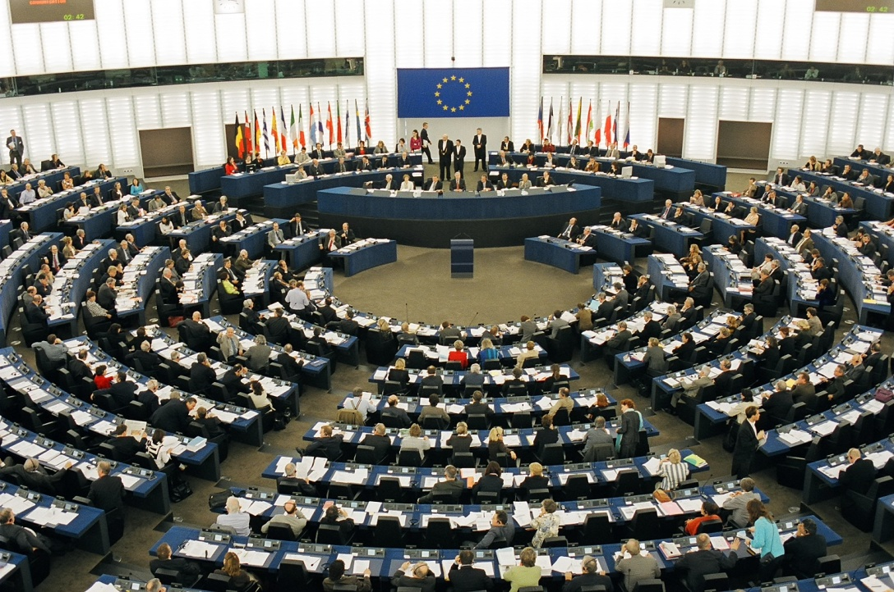
§

Aufgaben des EU-Parlaments
M2

Textschnipsel Arbeitsauftrag: In der folgenden Übersicht fehlen die passenden Texte zu den Überschriften in den grauen Kästchen. Lese dir die Texte auf der zweiten Seite durch, schneide die Erklärungen mit einer Schere aus, überlege dir mit einem Partner, welcher Text zu welchem Stichpunkt passt und klebe diesen entsprechend daneben (Überprüft eure Ergebnisse mit einer anderen Gruppe, bevor ihr die Text aufklebt).
Das Europäische Parlament
möchte mit den nordamerikanischen Ländern (USA, Kanada) einen Vertrag (Abkommen) über den Ausbau des gemeinsamen Handels abschließen. Ohne Zustimmung des EU-Parlaments kann das Abkommen nicht zustande kommen.



Zustimmung oder Ablehnung von Gesetzen
möchte mit den nordamerikanischen Ländern (USA, Kanada) einen Vertrag (Abkommen) über den Ausbau des gemeinsamen Handels abschließen. Ohne Zustimmung des EU-Parlaments kann das Abkommen nicht zustande kommen.



Kontrolle der anderen EU-Institutionen
möchte mit den nordamerikanischen Ländern (USA, Kanada) einen Vertrag (Abkommen) über den Ausbau des gemeinsamen Handels abschließen. Ohne Zustimmung des EU-Parlaments kann das Abkommen nicht zustande kommen.

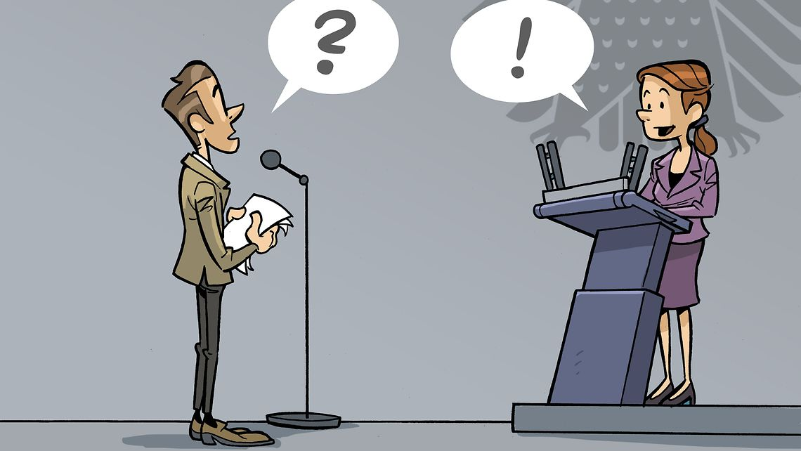

Entscheidung über Ausgaben der Gelder in der EU
möchte mit den nordamerikanischen Ländern (USA, Kanada) einen Vertrag (Abkommen) über den Ausbau des gemeinsamen Handels abschließen. Ohne Zustimmung des EU-Parlaments kann das Abkommen nicht zustande kommen.



Wortschatz / Glossar
Abgeordneter – eine Person, die bei Wahlen einen Sitz in einem Parlament gewonnen hat
EU-Kommission – eine andere EU-Organisation, die eine Art „Regierung der EU“ darstellt
Finanzplan – ein Plan, der alle geplanten Ausgaben und Einnahmen der EU regelt
Institution – staatliche Einrichtungen oder Organisationen, die eine bestimmte Aufgabe haben (z.B. die Schule)

Eine wichtige Aufgabe des EU-Parlaments liegt in der Entscheidung über die Verteilung der Gelder in der EU. Die EU-Kommission legt dem Parlament einen Finanzplan zur Beratung und Abstimmung vor.
Ohne Zustimmung des EU-Parlaments können keine Gelder verteilt werden!

Das EU-Parlament wurde 1952 gegründet. Hier sitzen im Moment 751 Abgeordnete aus allen Ländern der EU. Das EU-Parlament wird alle 5 Jahre durch die Bürgerinnen und Bürger der EU-Länder neu gewählt. Sitzungen des EU-Parlaments finden sowohl in Brüssel (Belgien) als auch in Straßburg (Frankreich) statt.
möchte mit den nordamerikanischen Ländern (USA, Kanada) einen Vertrag (Abkommen) über den Ausbau des gemeinsamen Handels abschließen. Ohne Zustimmung des EU-Parlaments kann das Abkommen nicht zustande kommen.

Das EU-Parlament kann keine eigenen Gesetze vorschlagen, das macht die EU-Kommission. Das EU-Parlament kann aber einem Gesetzesvorschlag der EU-Kommission zustimmen oder das Gesetz ablehnen. Gesetze zur Außen- und Sicherheitspolitik kann das EU-Parlament nicht mitentscheiden.

Das EU-Parlament kann regelmäßige Berichte der anderen EU-Institutionen verlangen und auch Untersuchungen über deren Arbeit durchführen. Es kann sogar Klage vor dem Europäischen Gerichtshof einreichen. Zusammengefasst kann das EU-Parlament somit die anderen EU-Institutionen kontrollieren.

Aufgaben des EU-Parlaments
M2 - Löser

Textschnipsel Arbeitsauftrag: In der folgenden Übersicht fehlen die passenden Texte zu den Überschriften in den grauen Kästchen. Lese dir die Texte auf der zweiten Seite durch, schneide die Erklärungen mit einer Schere aus, überlege dir mit einem Partner, welcher Text zu welchem Stichpunkt passt und klebe diesen entsprechend daneben (Überprüft eure Ergebnisse mit einer anderen Gruppe, bevor ihr die Text aufklebt).
Das Europäische Parlament
möchte mit den nordamerikanischen Ländern (USA, Kanada) einen Vertrag (Abkommen) über den Ausbau des gemeinsamen Handels abschließen. Ohne Zustimmung des EU-Parlaments kann das Abkommen nicht zustande kommen.
Das EU-Parlament wurde 1952 gegründet. Hier sitzen im Moment 751 Abgeordnete aus allen Ländern der EU. Das EU-Parlament wird alle 5 Jahre durch die Bürgerinnen und Bürger der EU-Länder neu gewählt. Sitzungen des EU-Parlaments finden sowohl in Brüssel (Belgien) als auch in Straßburg (Frankreich) statt.
möchte mit den nordamerikanischen Ländern (USA, Kanada) einen Vertrag (Abkommen) über den Ausbau des gemeinsamen Handels abschließen. Ohne Zustimmung des EU-Parlaments kann das Abkommen nicht zustande kommen.

Zustimmung oder Ablehnung von Gesetzen
möchte mit den nordamerikanischen Ländern (USA, Kanada) einen Vertrag (Abkommen) über den Ausbau des gemeinsamen Handels abschließen. Ohne Zustimmung des EU-Parlaments kann das Abkommen nicht zustande kommen.
Das EU-Parlament kann keine eigenen Gesetze vorschlagen, das macht die EU-Kommission. Das EU-Parlament kann aber einem Gesetzesvorschlag der EU-Kommission zustimmen oder das Gesetz ablehnen. Gesetze zur Außen- und Sicherheitspolitik kann das EU-Parlament nicht mitentscheiden.

Kontrolle der anderen EU-Institutionen
möchte mit den nordamerikanischen Ländern (USA, Kanada) einen Vertrag (Abkommen) über den Ausbau des gemeinsamen Handels abschließen. Ohne Zustimmung des EU-Parlaments kann das Abkommen nicht zustande kommen.
Das EU-Parlament kann regelmäßige Berichte der anderen EU-Institutionen verlangen und auch Untersuchungen über deren Arbeit durchführen. Es kann sogar Klage vor dem Europäischen Gerichtshof einreichen. Zusammengefasst kann das EU-Parlament somit die anderen EU-Institutionen kontrollieren.

Entscheidung über Ausgaben der Gelder in der EU
möchte mit den nordamerikanischen Ländern (USA, Kanada) einen Vertrag (Abkommen) über den Ausbau des gemeinsamen Handels abschließen. Ohne Zustimmung des EU-Parlaments kann das Abkommen nicht zustande kommen.
Eine wichtige Aufgabe des EU-Parlaments liegt in der Entscheidung über die Verteilung der Gelder in der EU. Die EU-Kommission legt dem Parlament einen Finanzplan zur Beratung und Abstimmung vor.
Ohne Zustimmung des EU-Parlaments können keine Gelder verteilt werden!

Wortschatz / Glossar
Abgeordneter – eine Person, die bei Wahlen einen Sitz in einem Parlament gewonnen hat
EU-Kommission – eine andere EU-Organisation, die eine Art „Regierung der EU“ darstellt
Finanzplan – ein Plan, der alle geplanten Ausgaben und Einnahmen der EU regelt
Institution – staatliche Einrichtungen oder Organisationen, die eine bestimmte Aufgabe haben (z.B. die Schule)

